SAOPŠTENJE ZA MEDIJE
US OPEN STIŽE DO MILIONA GLEDALACA ŠIROM EVROPE NA EUROSPORTU I HBO MAX-u

- Svi mečevi sa terena US Opena 2026. prenosiće se uživo putem HBO Max-a na 45 evropskih tržišta*, uz opsežno praćenje na Eurosportu
- Program počinje kvalifikacijama i prvenstvom mešovitih parova 24. avgusta
- Prenosi poslednjeg Grend slem turnira u godini dolaze nakon rekordne gledanosti tenisa na WBD platformama širom Evrope ovog leta

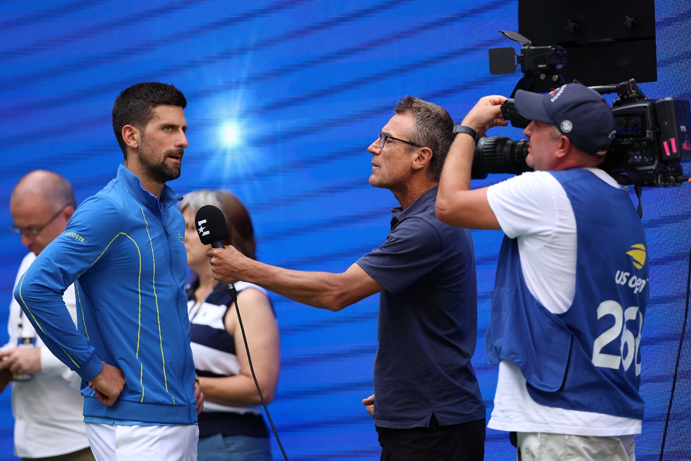

Beograd, 19. avgust 2026.

Uzbudljiva atmosfera sa kultnih plavih terena u Flešing Medouzu u Njujorku ovog leta stići će do miliona ljubitelja tenisa zahvaljujući sveobuhvatnom praćenju US Opena 2026. u produkciji Warner Bros. Discoveryja (WBD).

WBD će, u saradnji sa Teniskim savezom Sjedinjenih Američkih Država (USTA), prvi put preuzeti produkciju zvaničnog televizijskog prenosa turnira i gledaocima na HBO Max-u širom Evrope* omogućiti vrhunsko praćenje svakog meča, uz nastupe više od 400 najboljih svetskih tenisera i teniserki.

Uz inovativne funkcije unutar aplikacije, poput Key Moments, koju uređuju teniski stručnjaci i koja korisnicima omogućava jednostavan pristup ključnim trenucima mečeva, kao i Multiview, koja omogućava istovremeno praćenje do četiri meča, HBO Max će pružiti moderno i interaktivno iskustvo gledanja i omogućiti ljubiteljima tenisa da u potpunosti dožive poslednji Grend slem turnir u godini.

Kako bi sadržaj stigao do što šire publike na 45 tržišta, Eurosport će takođe ponuditi opsežno praćenje US Opena na kanalima Eurosport 1 i Eurosport 2, sa ukupno 265 sati prenosa uživo. Besplatne internet, aplikacijske i digitalne platforme Eurosporta tokom celog turnira donosiće i dodatne vesti, komentare, intervjue, analize i priče.

Skot Jang, izvršni potpredsednik WBD Sports Europe, izjavio je: „US Open je uvek poseban turnir koji se održava na jednoj od najvećih svetskih sportskih pozornica i svake godine spaja vrhunski tenis sa prepoznatljivom energijom Njujorka i uzbudljivim pričama. Privilegovani smo što smo tokom decenija stekli bogato iskustvo u praćenju ovog veličanstvenog turnira, prenoseći sve ključne trenutke, dok smo istovremeno kontinuirano razvijali i inovirali način praćenja kako bismo odgovorili na očekivanja sve brojnije publike ovog sporta. Snaga izuzetno modernog iskustva gledanja na HBO Max-u, u kombinaciji sa pažljivo odabranim i oblikovanim programom na Eurosportu, nudi nešto za svakog ljubitelja tenisa. To nam omogućava da istovremeno slavimo bogatu istoriju i nasleđe US Opena i privučemo novu i mlađu publiku.“

Čuvena postava Eurosportovih teniskih stručnjaka vraća se kako bi gledaoce svakodnevno vodila kroz dešavanja od početka glavnog turnira. Višestrukim osvajačima Grend slem turnira Džonu Mekinrou, Matsu Vilanderu i Žistin Enan pridružiće se nekadašnja najbolja britanska teniserka Džoana Konta i voditeljka Lesli Boitrel. Svakog dana od 16.30 časova (od 17.00 časova u drugoj nedelji) vodiće emisije Courtside sa stadiona Artur Eš i Luis Armstrong. Gledaocima će približiti atmosferu, kulturu i ličnosti zbog kojih je US Open jedan od najposebnijih i najslavnijih događaja u svetskom sportu.

Ovogodišnji turnir donosi niz zanimljivih priča. Teniska ikona Serena Vilijams trebalo bi da se vrati u USTA Bili Džin King Nacionalni teniski centar u Flešing Medouzu prvi put posle četiri godine, nakon povratka na Grend slem turnir na Vimbldonu. Istovremeno, dvostruka uzastopna pobednica ženskog singla i prva teniserka sveta Arina Sabalenka ponovo će biti jedna od glavnih favoritkinja za titulu. Očekuje je snažna konkurencija, među kojom su filipinska zvezda u usponu Aleksandra Eala, poljska finalistkinja Rolan Garosa Maja Hvalinjska, češke osvajačice Grend slem turnira Karolina Muhova i Linda Noskova, kao i prethodne pobednice US Opena, uključujući Igu Švjontek, Naomi Osaku i Koko Gof.

U muškoj konkurenciji branilac titule Karlos Alkaraz vodi trku sa vremenom kako bi se nakon dugotrajne povrede ručnog zgloba vratio na najveću tenisku pozornicu. Za titulu će se boriti i prvi teniser sveta Janik Siner, pobednik Rolan Garosa Aleksander Zverev, naš Novak Đoković, rekorder sa 24 osvojene Grend slem titule, kao i nova generacija izuzetno talentovanih igrača poput Žoaa Fonseke, Rafaela Hodara, Jakuba Menšika, Artura Fisa, Bena Šeltona i Lernera Tijena.

Dodatnu zvezdanu dimenziju turniru daće legendarni osvajač 20 Grend slem titula Rodžer Federer, kojem će biti posvećena posebna svečanost nakon njegovog uvrštavanja u Međunarodnu tenisku kuću slavnih. Gledaocima širom Evrope na HBO Maxu biće dostupni i posebni programi i ekskluzivni sadržaji posvećeni Federeru.

Praćenje US Opena na HBO Max-u počinje 24. avgusta prvim prenosima kvalifikacionih mečeva uživo. Za prvenstvo mešovitih parova, koje je prošle godine prvi put premešteno u okviru Fan Weeka i čiji nagradni fond za pobednički par iznosi milion američkih dolara, okupljena je impresivna postava. Među zvezdanim parovima su Arina Sabalenka i Novak Đoković, Iga Švjontek i Kasper Rud, kao i Tejlor Taunsend i Aleksander Zverev, uz brojne druge. Eurosportovi prenosi počinju prvim mečom glavnog turnira u pojedinačnoj konkurenciji u nedelju, 30. avgusta.

Praćenje US Opena dolazi nakon WBD-ovog dosad najvećeg Rolan Garosa**, tokom kojeg je ovog leta na HBO Max-u zabeleženo 20 odsto više sati striminga nego 2025. godine, uz rekordnu gledanost Eurosporta u Nemačkoj, Italiji i Poljskoj. US Open ujedno zaokružuje WBD-ovo praćenje svih Grend slem turnira***, a sledi ga ekskluzivno praćenje Lejver kupa, koji će biti održan u Londonu od 25. do 27. septembra.

Ključni datumi US Opena 2026:

- 24–27. avgust — kvalifikacije pojedinačne konkurencije za muškarce i žene
- 25–26. avgust — prvenstvo mešovitih parova
- 30. avgust – 1. septembar — 1. kolo
- 2–3. septembar — 2. kolo
- 4–5. septembar — 3. kolo
- 6–7. septembar — osmina finala
- 8–9. septembar — četvrtfinala
- 10. septembar — polufinale ženske pojedinačne konkurencije
- 11. septembar — polufinale muške pojedinačne konkurencije i finale ženskih parova
- 12. septembar — finale ženske pojedinačne konkurencije i finale muških parova
- 13. septembar — finale muške pojedinačne konkurencije

Napomene urednicima
* WBD-ovo praćenje US Opena u Evropi ne uključuje Austriju, Nemačku, Italiju, Španiju, Ujedinjeno Kraljevstvo i Irsku.
** WBD-ovo praćenje Rolan Garosa u Evropi ne uključuje Francusku.
*** WBD-ovi prenosi Vimbldona uživo dostupni su samo u Belgiji, Bugarskoj, Češkoj, Finskoj, Mađarskoj, Islandu, Holandiji, Norveškoj, Rumuniji, Slovačkoj i Švedskoj, dok se u Ujedinjenom Kraljevstvu i Irskoj prikazuju dnevni sažeci i prenosi finala pojedinačne konkurencije uživo.

O Warner Bros. Discovery Sports Europe

Warner Bros. Discovery Sports Europe predstavlja WBD portfolio sportskih brendova, kanala i platformi u Evropi. Kolektivno doseže 130 miliona ljudi svakog meseca, uključujući obožavaoce i široku publiku na više od 200 tržišta i na preko 20 jezika na svim platformama na kojima potrošači provode vreme, kao što su besplatna televizija, plaćena televizija, striming, onlajn i društvene mreže. Warner Bros. Discovery Sports Europe uklučuje voljene brendove kao što su Eurosport, Global Cycling Network (GCN), Global Mountain Bike Network (GMBN), Golf Digest, TNT Sports u Velikoj Britaniji i Irskoj, kao i sportske programe i sadržaj na discovery+ i Warner Bros. Discovery besplatne TV mreže. Ovi kanali povezuju publiku sa najvećim sportskim događajima na svetu. Ovo uključuje Olimpijske igre u Evropi; teniski grend slemovi; biciklistički Grend Tour, više od 300 dana vožnje biciklom uživo godišnje, UCI Liga šampiona na stazi, Svetska serija UCI brdskog biciklizma sa ESO Sports; PGA TOUR tokom cele godine; The Ocean Race; Snooker World Tour; najbolja električna trkačka serija sa ABB FIA Formula E Svetskog prvenstva; FIM Speedway GP, Speedway of Nations i Speedway World Cup; i svaki veliki događaj na Svetskom prvenstvu u zimskim sportovima i Svetskom kupu. Warner Bros. Discovery Sports Europe upotpunjuje ponudu sa svojim event odeljenjem i promocijom, koje svake godine nadgleda 30+ događaja na pet kontinenata.

O kompaniji Warner Bros. Discovery
Warner Bros. Discovery je vodeća globalna medijska i zabavna kompanija koja kreira i distribuira najraznovrsniji i najpotpuniji portfolio brendiranog sadržaja na poljima televizije, filma, striminga i video igara. Dostupan u više od 220 zemalja i teritorija i na 50 jezika, Warner Bros. Discovery inspiriše, informiše i zabavlja publiku širom sveta kroz svoje kultne brendove i proizvode, među kojima su: Discovery Channel, Max, discovery+, CNN, DC, TNT Sports, Eurosport, HBO, HGTV, Food Network, OWN, Investigation Discovery, TLC, Magnolia Network, TNT, TBS, truTV, Travel Channel, MotorTrend, Animal Planet, Science Channel, Warner Bros. Motion Picture Group, Warner Bros. Television Group, Warner Bros. Pictures Animation, Warner Bros. Games, New Line Cinema, Cartoon Network, Adult Swim, Turner Classic Movies, Discovery en Español, Hogar de HGTV i mnogi drugi. Za više informacija posetite www.wbd.com.
O HBO Max-u
HBO Max je vodeća globalna striming platforma kompanije Warner Bros. Discovery koja donosi najuzbudljivije i najposebnije priče – od vrhunskih igranih serija i filmova, preko dokumentaraca, true crime sadržaja i animacija za odrasle, pa sve do prenosa sportskih događaja i vesti (gde su dostupni). HBO Max je dom prestižnih zabavnih brendova kao što su HBO, Warner Bros., Max Originals, DC i Hari Poter, ali i kultnih serija poput „Prijatelja“ i „Štrebera“ – sve na jednom mestu.

